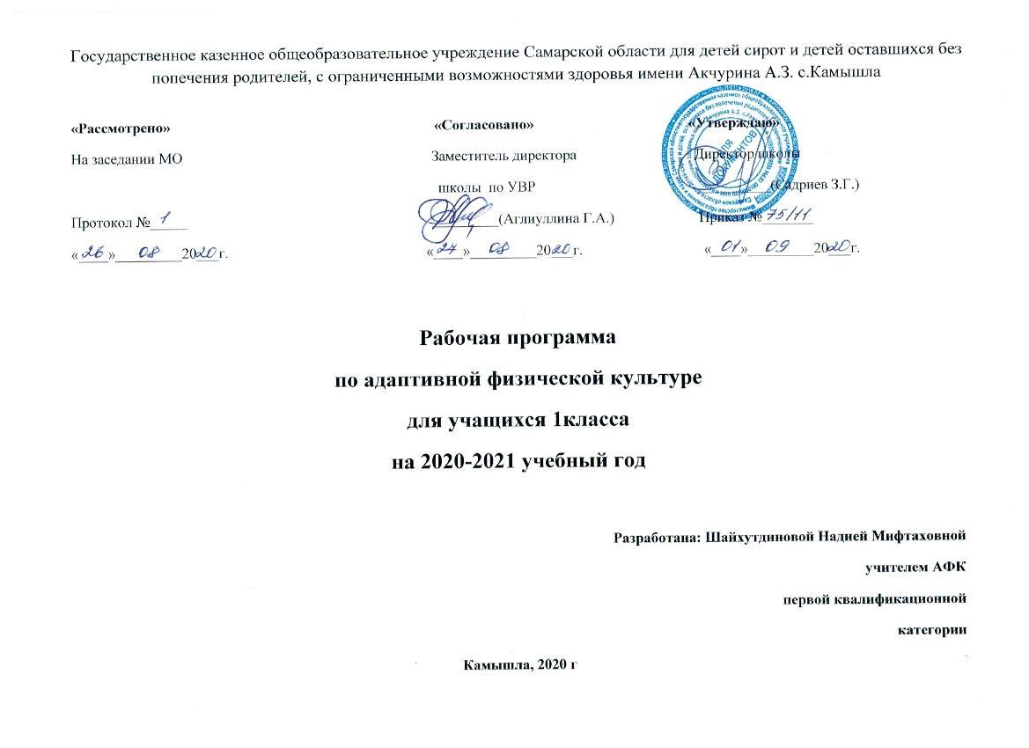
Пояснительная записка
Адаптированная рабочая программа по АФК составлена на основе программы специальных (коррекционных) общеобразовательных учреждений VIII вида: Подготовительный, 1-4 классы/ под редакцией В.В.Воронковой по предмету «Физическая культура» – СПб: Просвещение, 2009.
Адаптированная программа составлена с учетом того, что у большинства обучающихся с умственной отсталостью наблюдаются нарушения физического развития, что требует коррекционной работы с ними. Имеются нарушения сердечно — сосудистой, дыхательной, вегетативной и эндокринной системы. У многих детей отсутствуют согласованность дыхания и двигательной нагрузки, наблюдается отставание в росте, непропорциональное телосложение, различные отклонения в осанке, плоскостопие и различные стертые двигательные нарушения.
Цель: овладение обучающихся основ лечебной физической культуры, слагаемыми которой являются: поддержание оптимального уровня здоровья данной категории детей, овладение знаниями в области АФК и осуществление оздоровительной деятельности освоенными способами и умениями.
Задачи:
1. Формировать у обучающихся устойчивую мотивацию на здоровый образ жизни и выздоровление.
2. Дать школьникам знания о правильной осанке, значении и функциях позвоночника, о нормах и соблюдении ортопедического режима, об охране своего здоровья.
3. Формировать потребность и умения систематически самостоятельно заниматься лечебной гимнастикой, сознательно применяя ее с целью коррекции физического развития.
4. Содействовать воспитанию нравственных и волевых качеств, развитию психических процессов и свойств личности детей с отклонениями здоровья.

Занятия АФК направлены:
- на коррекцию наиболее распространенных дефектов (нарушение осанки, походки, слабость мышц брюшного пресса, туловища, конечностей);
- на развитие координационных способностей учеников, их уровень тренированности, способов выполнения упражнений (активно, с помощью, пассивно);
- на коррекцию и компенсацию недостатков физического развития (нарушения осанки, плоскостопие, отставание в росте, в массе тела, дисплазии и т.д.);
- на коррекцию нарушений в движениях (нарушение координации, ориентировки в пространстве, точность в движении, равновесия и т.д.);
- на устранение недостатков в развитии двигательных и иных качеств (силы, быстроты, ловкости, выносливости, гибкости, прыгучести и т.д.);
- на формирование здорового образа жизни и дальнейшей социализации.
- занятия лечебной физкультурой дают возможность учащимся компенсировать недостатки физического развития.

Общая характеристика предмета.
Адаптивная физическая культура способствует стабилизации заболевания и предупреждению его возможного прогрессирования, восстановлению координации ряда органов и систем, нормализует целостную реакцию детского организма на физические упражнения, создает наилучшие условия для повышения физической работоспособности. Оздоровительная физическая культура действует на детский организм не изолированно, а оказывает целостное воздействие на все его стороны, вызывая одновременно изменения в эндокринной, нервной, сердечнососудистой, дыхательной и выделительной системах. Физические упражнения являются действенным средством предупреждения нарушений опорно-двигательного аппарата: сутулости, плоскостопия, ассиметрии плеч, лопаток и сколиозов
Место предмета в учебном плане
Курс «Адаптивная физическая культура » изучается в 1 классе из расчёта 1 ч в неделю.

Планируемый уровень подготовки обучающихся учебного предмета «Адаптивная физическая культура»

Личностными результатами освоения обучающихся содержания программы по адаптивной физической культуре являются следующие умения:
- активно включаться в общение и взаимодействие со сверстниками на принципах уважения и доброжелательности, взаимопомощи и сопереживания;
- проявлять положительные качества личности и управлять своими эмоциями в различных (нестандартных) ситуациях и условиях;
- проявлять дисциплинированность, трудолюбие и упорство в достижении поставленных целей;
- оказывать бескорыстную помощь своим сверстникам, находить с ними общий язык и общие интересы.
Метапредметными результатами освоения обучающихся содержания программы по адаптивной физической культуре являются следующие умения:
- характеризовать явления (действия и поступки), давать им объективную оценку на основе освоенных знаний и имеющегося опыта;
- находить ошибки при выполнении учебных заданий, отбирать способы их исправления;
- общаться и взаимодействовать со сверстниками на принципах взаимоуважения и взаимопомощи, дружбы и толерантности;
- обеспечивать защиту и сохранность природы во время активного отдыха и занятий лечебной физической культурой;
- организовывать самостоятельную деятельность с учётом требований её безопасности, сохранности инвентаря и оборудования, организации места занятий;
- планировать собственную деятельность, распределять нагрузку и отдых в процессе ее выполнения; - анализировать и объективно оценивать результаты собственного труда, находить возможности и способы их улучшения;
- видеть красоту движений, выделять и обосновывать эстетические признаки в движениях и передвижениях человека;
- оценивать красоту телосложения и осанки, сравнивать их с эталонными образцами;
- управлять эмоциями при общении со сверстниками и взрослыми, сохранять хладнокровие, сдержанность, рассудительность;
- технически правильно выполнять двигательные действия из базовых видов спорта, использовать их в игровой и соревновательной деятельности.
Предметными результатами освоения обучающихся содержания программы по адаптивной физической культуре являются следующие умения:
- планировать занятия физическими упражнениями в режиме дня, организовывать отдых и досуг с использованием средств физической культуры;
- излагать факты истории развития физической культуры, характеризовать её роль и значение в жизнедеятельности человека, связь с трудовой и военной деятельностью;
- представлять физическую культуру как средство укрепления здоровья, физического развития и физической подготовки человека;
- измерять (познавать) индивидуальные показатели физического развития (длину и массу тела), развития основных физических качеств;
- оказывать посильную помощь и моральную поддержку сверстникам при выполнении учебных заданий, доброжелательно и уважительно объяснять ошибки и способы их устранения;
- организовывать и проводить со сверстниками подвижные игры и элементы соревнований, осуществлять их объективное судейство;
- бережно обращаться с инвентарём и оборудованием, соблюдать требования техники безопасности к местам проведения;
- применять жизненно важные двигательные навыки и умения различными способами, в различных изменяющихся, вариативных условиях.

Содержание программы
1 класс (33 часа)

Основы знаний.
Форма одежды, правила поведения и передвижения в кабинете. Знание техники безопасности и правил пользования спортивными снарядами и тренажерами. Правила личной гигиены.
Построение в колонну, равнение в затылок. Размыкание на вытянутые руки вперед. Повороты по ориентирам.

Вводная часть занятия.
1. Корригирующие упражнения.
Основная стойка. Положение рук: на пояс, за голову. Поднимание на носки, на пятки, стойка на внешней стороне стоны, носки имеете, пятки врозь стойка на внутренней стороне стопы, носки врозь, пятки вместе. Простейшие сочетания изученных движении.
2. Упражнения для формирования правильной осанки.
Ходьба под музыку колонной по одному за учителем с мешочком на
голове. Руки на поясе.
Ходьба за направляющим по ориентирам с соблюдением ритма.
3. Упражнения для профилактики плоскостопия:
а) ходьба на носках, на пятках (руки за голову), на внешней и внутренней стороне стоны (руки на поясе) под музыку за учителем .Ходьба за направляющим по ориентирам с выполнением задания и соблюдением ритма.
б) занятие на тренажёре «Массаж стоп»
в) упражнения на шведской стенке по профилактике плоскостопия и улучшению координации движений, лазанье и спуск произвольным способом.
4. Разминка без предметов для всех групп мышц (шея, плечи, руки, пояс, ноги) под музыку по примеру учителя.

Основная часть занятия.
1. Корригирующие упражнения. Освоение главных исходных положений (поза «внимательного ученика», поза «удовольствия», положение лёжа на животе, руки в упоре у плеч, положение лёжа на спине, руки вдоль тела ладонями к полу.
Простейшие дыхательные упражнения (вдох: нюхаем цветок, выдох: греем дыханием руки).
2. Упражнения для формирования правильной осанки.
3. Упражнения для профилактики плоскостопия.
4. Упражнения на равновесие.

Заключительная часть занятия.
1. Упражнения на тренажёре «Качели». Простейшие упражнения качания с помощью учителя.
2. Упражнение «Вис на шведской стенке» из положения стоя на нижней: перекладине, лицом к снаряду.
3. Упражнение по ориентированию в пространстве: игра с обручами: «Найди свой домик», «Кто лишний?»

Планируемые результаты освоения обучающимися курса «Адаптивная физкультура» в 1 классе.

Основные требования к знаниям, умениям и навыкам обучающихся 1 класса.
Знать: форму одежды для занятий, правила поведения в кабинете ЛФК, технику безопасности при пользовании спортивными снарядами и тренажёрами, для чего они применяются.
Уметь: ходить в колонне по одному на носках, пятках, внутренней и внешней стороне стопы, ходить с мешочком на голове, выполнять за учителем любые из упражнений, перечисленных в «Основной части»занятия, технически верно с небольшим (2-3 раза) количеством повторений, выполнять упражнения под музыку в определённом ритме, пользоваться тренажёрами под наблюдением учителя.

